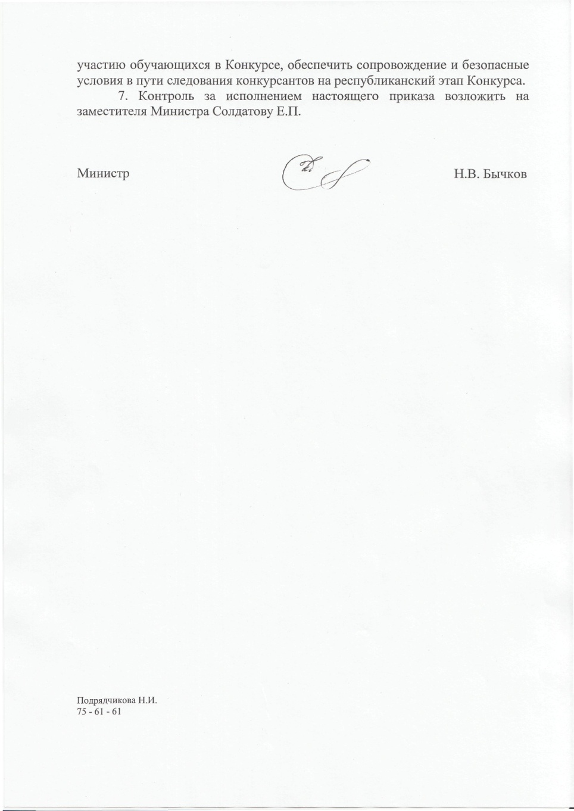
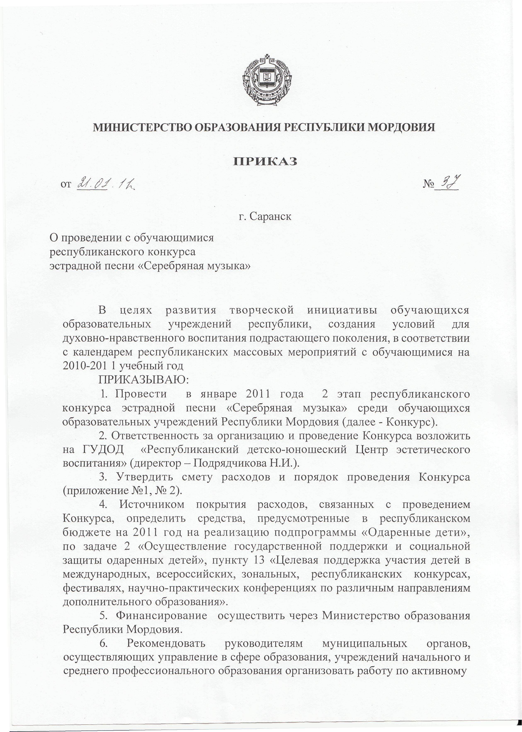

Список участников республиканского Конкурса эстрадной песни «Серебряная музыка» прошедших 1 тур (заочный):

Леушкина Арина - МОУ «Кемлянская СОШ» Ичалковского р-на
Рук. Елисеева Валентина Григорьевна

Мартынова Ирина- «Торбеевская СОШ № 1»
рук. Морикова Г.А.

Байкова Марина- «Торбеевская основная СОШ»

Купряхина Елизавета - «ДДТ» с. Ельники
рук. Замотаев Анатолий Иванович

Дребнева Полина - «Селищенская СОШ» Краснослободского р-на
рук. Хохлова Любовь Степановна

Дурнайкина Диана - «ДДТ» Большеберезниковского р-на
рук. Токарева Светлана Александровна

Байбикова Эллина - «Лямбирская СОШ № 2»
рук. Юрина Надежда Федоровна

Алямкин Никита - «Старошайговская начальная школа № 1»
рук. Грошева Юлия Николаевна

Новикова Анна - «Гимназия № 23» г.о. Саранск
рук. Митрюхина Елена Александровна

Антонова Марина - ГУ ДОД «РДЮЦЭВ»
Рук. Игнатьева С.В.

Сабуров Даниил - Зубово-Полянский ДДТ

Мокроусова Анастасия - «Рождественская СОШ» Ичалковского р-на
рук. Захарова Наталья Михайловна

Тякина Юлия - «Комсомольская СОШ № 1» Чамзинского р-на
рук. Липатова Татьяна Николаевна

Шумкина Елена - «Торбеевская СОШ № 1»,

рук. Морикова Г.А.

Тремаскина Оксана - «Варжеляйская СОШ» Торбеевского р-на
рук. Цыганова А.А.

Родичкина Наталья - МОУ «Лицей» с. Ельники,

Рук. Кяшкина Л.В.

Баторшина Валерия - «СОШ № 10» г. Рузаевка
рук. Турлычкина Арина Анатольевна

Гавин Максим
«Морд-Козловская СОШ» Атюрьевского р-на
рук. Трегулова З.И.

Смакаева Елена - «Лямбирская СОШ № 2»
рук. Юрина Надежда Федоровна

Громова Ксения - «Лямбирская СОШ № 1»
рук. Громова Мария Семеновна

Бушаева Ольга - «Гимназия № 23» г.о. Саранск
рук. Митрюхина Елена Александровна

Клокова Виктория - «Гимназия № 23» г.о. Саранск
рук. Митрюхина Елена Александровна

Юфкина Ирина - Зубово-Полянский ДДТ

Верендякина Марина - «Ичалковская СОШ»
рук. Дувалкина Мария Владимировна

Васина Олеся - «Кемлянская СОШ» Ичалковского р-на
рук. Елисеева Валентина Григорьевна

Петякина Евгения - «Комсомольская СОШ № 3» Чамзинского р-на
рук. Бузинова Маргарита Дмитриевна

Резяпкина Валерия - «Ковылкинская СОШ № 2»
рук. Талалаева Надежда Владимировна

Коченов Владислав - «Торбеевская СОШ № 3»
рук. Хакназарова И.Г.

Разгуляева Анна - «Торбеевская СОШ № 1»,

рук. Морикова Г.А.

Веряскина Юлия - «ДДТ» с. Ельники
рук. Замотаев Анатолий Иванович

Аграшева Ольга - «Гимназия № 1» г. Рузаевка
рук. Земсков Николай Васильевич

Вердиев Дильгам - «СОШ № 8» г. Рузаевка
рук. Вольнова Наталья Анатольевна

Сорокина Олеся - «Усть-Рахмановская СОШ» Атюрьевского р-на
рук. Сорокина М.Н.

Шукшина Анна - «Атюрьевская СОШ № 1»
рук. Малкина Н.Г.

Арапкина Екатерина - «Зубово-Полянский педагогический колледж»
рук. Кинякина Нина Викторовна

Смолкина Светлана - «Дом детского творчества» г. Краснослободск
рук. Макарова Ирина Александровна

Гаврюшов Сергей - «ДДТ» Большеберезниковского р-на
рук. Сарайкина Оксана Геннадьевна

Ревва Тамара - «ЦЭВД» г.о. Саранск
рук. Закирова Лариса Харисовна

Смакаев Равиль - «Лямбирская СОШ № 2»
рук. Громова Мария Семеновна

Конторович Ирина - «Гимназия № 12» г.о. Саранск
рук. Шумилова Татьяна Вольдемаровна

Каниськина Татьяна - «ПЛ № 19» г.о. Саранск
рук. Беляева Ирина

Кручинкина Татьяна - «Гимназия № 23» г.о. Саранск
рук. Митрюхина Елена Александровна

Селдушева Екатерина - «ПЛ № 36» г. Саранск
рук. Гурьянова Светлана Владимировна

Кукарина Анастасия - ГУ ДОД «РДЮЦЭВ»
Рук. Игнатьева С.В.

Кузьменко Мария - ГУ ДОД «РДЮЦЭВ»
Рук. Игнатьева С.В.

2 тур- финал Конкурса состоится 30 января 2011 года в Мордовском национальном драматическом театре.

